

МОГИЛІВ-ПОДІЛЬСЬКА МІСЬКА РАДА

ВІННИЦЬКОЇ ОБЛАСТІ

**ВИКОНАВЧИЙ КОМІТЕТ**

**МОГИЛІВ-ПОДІЛЬСЬКОЇ МІСЬКОЇ РАДИ**

**Р І Ш Е Н Н Я №27**

30 січня 2025 рокум. Могилів-Подільський

**Про затвердження проєктної пропозиції**

**на встановлення меморіальної дошки**

Керуючись ст.ст. 31, 33, 52 Закону України «Про місцеве самоврядування в Україні», відповідно до рішення 46 сесії міської ради 8 скликання

від 11 вересня 2024 року №1170 «Про надання дозволу на встановлення меморіальних дощок», -

**виконавчий комітет міської ради ВИРІШИВ:**

**1.** Затвердити проєктну пропозицію на встановлення меморіальної дошки Паламарчуку Олегу Петровичу (03.03.1968 - 15.01.2024) - старшому сержанту Збройних Сил України, командиру танку, який загинув під час виконання бойового завдання у Донецькій області, захищаючи державний суверенітет та територіальну цілісність України, на будівлі за адресою: пров. Глинського, 22Б, м. Могилів-Подільський, Вінницька область, розміром 60х100х4 см згідно з додатком.

**2.** Контроль за виконанням даного рішення покласти на першого заступника міського голови Петра Безмещука.

Міський голова Геннадій ГЛУХМАНЮК

Додаток

до рішення виконавчого

комітету міської ради

від 30 січня 2025 року №27

**Проєктна пропозиція на встановлення меморіальної дошки**

**Паламарчуку Олегу Петровичу**

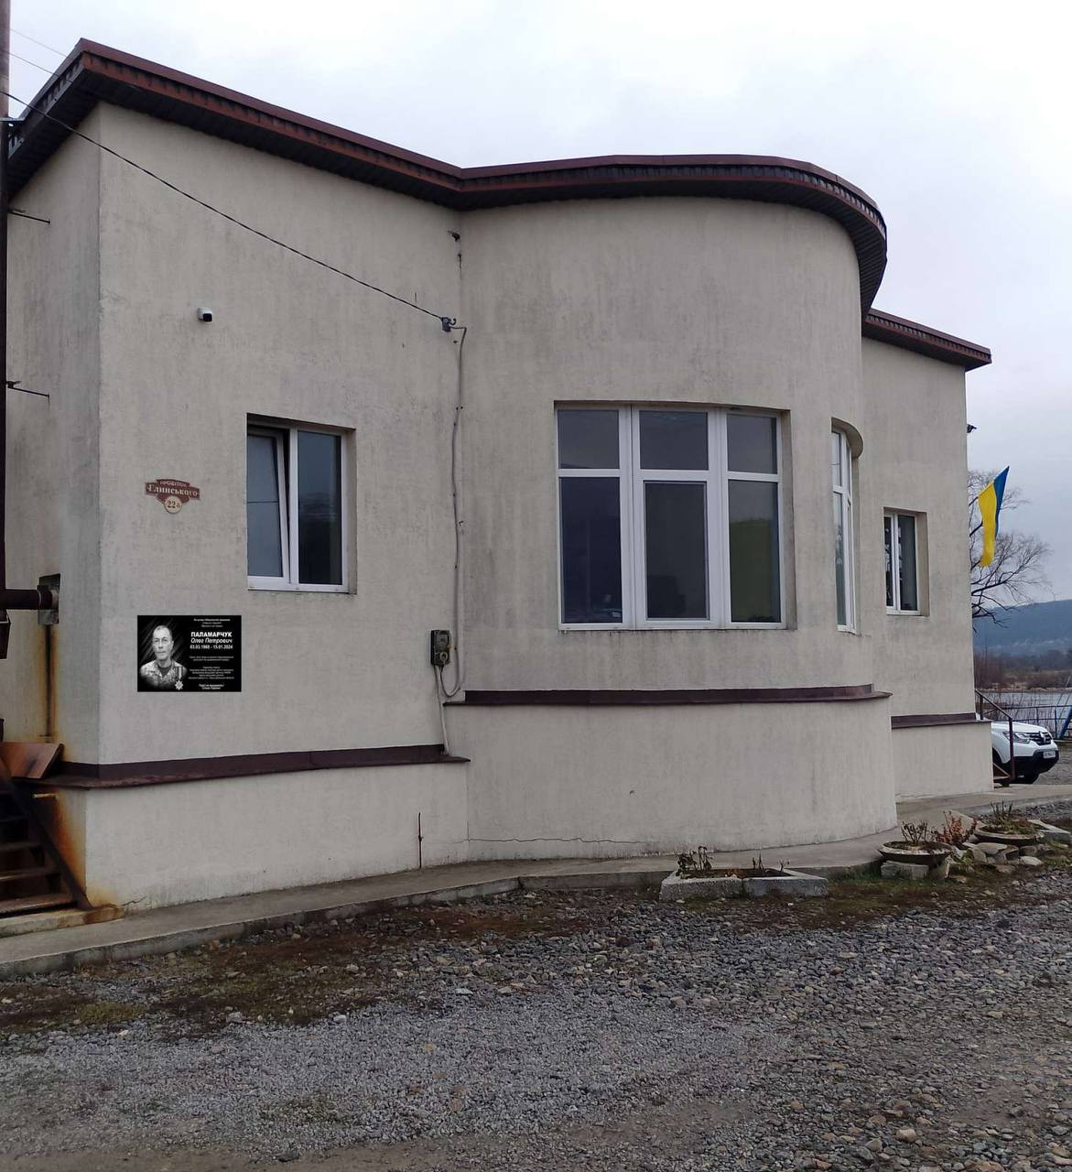

Проєктне місце розміщення меморіальної дошки на будівлі за адресою: пров. Глинського, 22Б, м. Могилів-Подільський, Вінницька область, розміром 60х100х4 см.

Перший заступник міського голови Петро БЕЗМЕЩУК